|  |
| --- |
| **NFC를 이용한 출근 명부 작성 및 관리**  **(Work Manager)** |



|  |  |
| --- | --- |
| **전공** | **정보통신공학과** |
| **지도 교수** | **정인철 교수님** |
| **팀원** | **201433012 김현수 / 201433033 이승현** |
| **제출일** | **2018.12.14** |



**1. 프로젝트 개요**

**1-1. 프로젝트 개발 배경**

지인을 통해 들은 소규모 사업체에서 각 직원들의 담당 업무와 근태 관리에 대해 파악하기 하기 힘든 관리자의 고충과 조원 김현수의 단기 아르바이트 당시 느꼈던 근로자로써 불편했던 경험을 통해서 소규모 사업체의 관리자 및 근로자가 겪는 근무 일자에 따른 임금 관리가 복잡한 문제임을 깨닫고 각 근로자들의 임금과 사업체의 업무를 관리하는데 도움을 줄 수 있는 프로그램이 있으면 시장에서 충분한 수요가 있을 것이라고 판단하여 이 프로젝트 개발을 결심하게 되었습니다.

개발 배경의 세부 사항은 아래와 같습니다.

ㄱ. 시간제 혹은 일용직 근로자들을 고용하는 소규모 사업체에서 매번 변하는 인건비 관리가 어려움

(ex. 각종 근로 기준법의 각종 수당 및 공제액)

ㄴ. 공휴일이나 연휴가 있는 달이나 직원의 지각이나 결근 등에 대하여 그 달의 인건비 지출이 얼마가 될 것인지 계산해야 하기 번거로움 (ex. 직원들의 지각, 조퇴, 결근 등)

ㄷ. 근로기준법에 기재되어 있는 각종 수당들에 대해 사업주와 근로자 모두가 그 종류와 계산방법을 모르는 경우가 대부분

ㄹ. 임금 체불 등의 이유로 노동청의 도움을 받고자 할 때, 실제 근무를 했는지에 대한 명문(明文)적인 증거가 부족함

**->법률 상에 존재하는 수당을 포함한 근로자의 임금을 정확하게 계산하여 근로자의 권리를 지키고 인건비 지출 관련 업무에 편리를 제공하여 사업주가 경영을 더 원활하게 할 수 있기 위함임.**

**1-2. 프로젝트 개발 목표**

스마트폰의 NFC 기능(혹은 IC 카드)을 이용한 출퇴근 기록을 작성할 수 있는 웹프로그램을 개발하여 소규모 사업체의 임금 지불에 대한 관리와 소규모 사업체 근로자 및 일용직 근로자들의 임금 수취를 원활하게 하기 위함 입니다. 또한 업무에 관한 기록 조회, 수정, 삭제, 공지, 보고 등, 기타 부수적인 기능들 또한 추가하여 사업체 및 근로자들이 더 원활하게 업무 활동을 할 수 있도록 함을 목적으로 하고 있습니다.

**2. 프로젝트 요구사항 및 설계**

**2-1.웹 주요 기능**

|  |
| --- |
| 관리자(사업주) 계정 회원가입 |
| (앱에서 회원가입한 사원의) 회원 등록 승인 및 고용정보 기록 |
| 선택 기간별 사원 근무 기록 조회 |
| 사원 출근 현황 기록 및 조회 |
| 월간 총 지출 인건비 조회 및 그래프 출력 |
| 사원 정보 수정 및 삭제 |
| 사원 근무 기록 추가, 삭제, 수정 |
| 공지 사항 작성 및 일정표 생성 |
| (패스워드 분실 사원에게)새로운 패스워드 이메일 송신 |

**2-2. 안드로이드 어플 주요 기능**

|  |
| --- |
| NFC를 이용한 출퇴근 기록 |
| 회원 가입 및 패스워드 찾기 |
| 선택 기간별 근무 기록 조회 |
| 월간 예상 급여 조회 |
| 일정 수정 요청(ex. 휴가 신청, 조퇴 신청) 및 근무기록 수정 요청 |
| 공지 사항 열람 |
| 개인정보 수정 |
| 고용정보 열람 |

**3. 프로젝트 UI (나머지 UI는 ppt 참조)**

**3-1. 웹 UI**

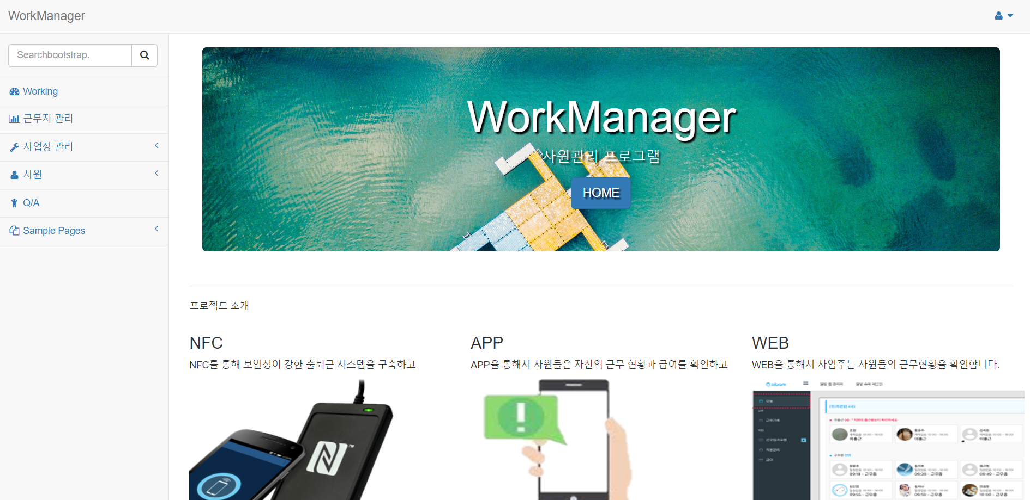

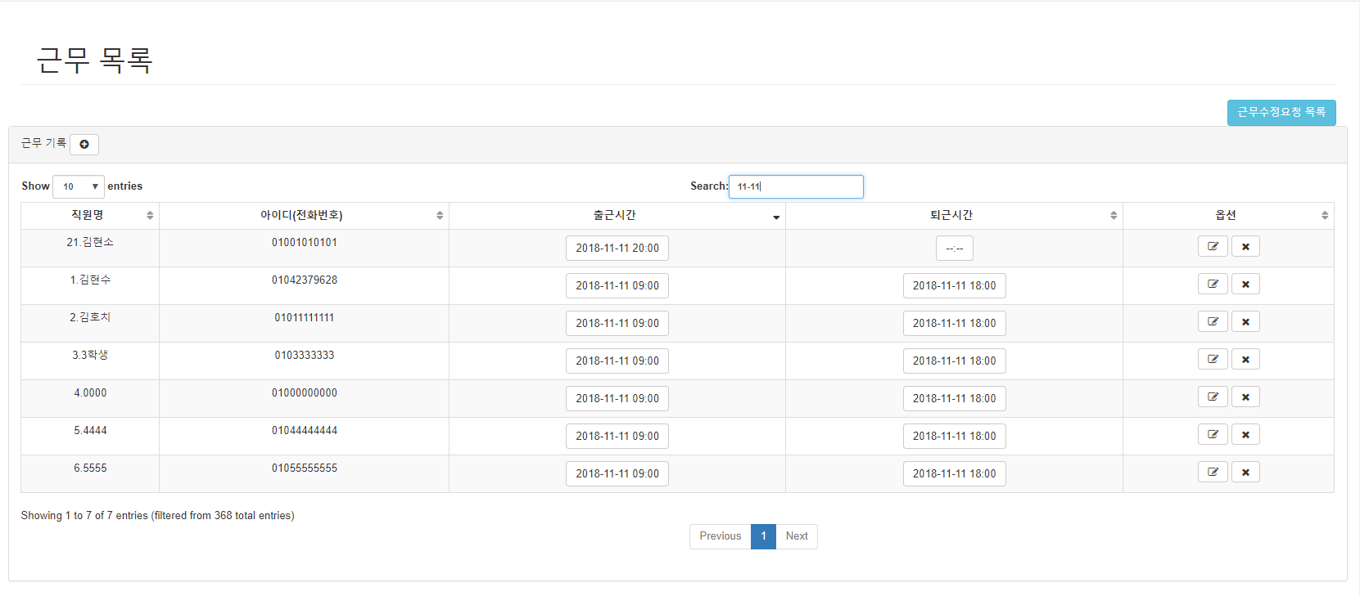

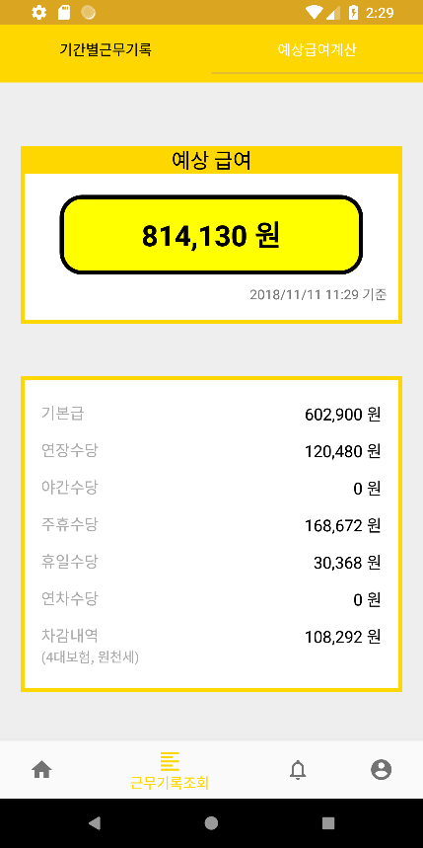**3-2. 어플 UI**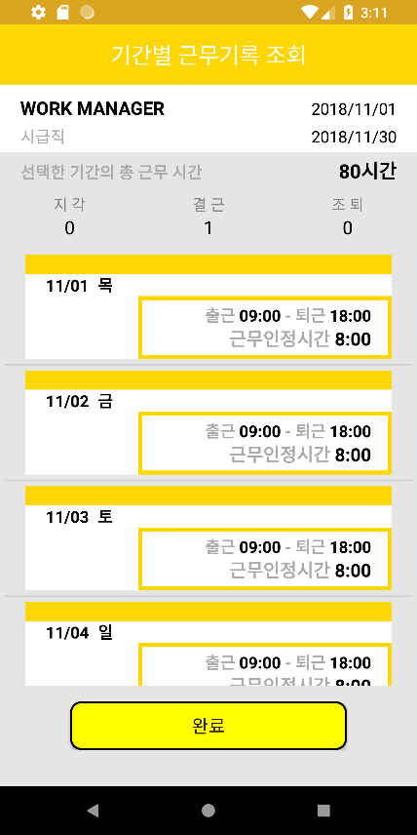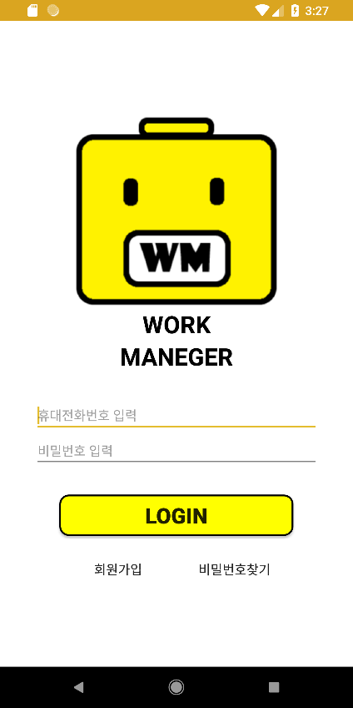

**4. 프로젝트 개발 환경**

**4-1. 웹**

IDE: Eclipse

사용 언어: JSP, JAVA, JAVASCRIPT, HTML, HTML, CSS 등

**4-2. 안드로이드 어플**

IDE: Android Studio, Eclipse

사용 언어: XML+JAVA (Android Studio), JSP+JAVA(Eclipse)

**4-3. 데이터베이스**

DB: Oracle Database

Tool: SQL Developer

**4-4. 서버:** Tomcat

**4-5. 운영체제:** Windaow10

**4-6. 기타 장치:** NFC 리더기

**5. 기대 효과 및 활용 방안**

소규모 업체의 사업주가 해왔던 인사 관리와 회계 관리에 관한 업무들을 웹프로그램과 어플을 이용하여 더 쉽고 정확하게 수행할 수 있습니다.

사업주는 당월 총 지출 인건비를 사전에 정확히 알 수 있습니다.

사업주는 과거의 총 지출 인건비를 조회하여 당월과 비교할 수 있습니다.

근무자들은 각종 공제와 세금을 제한 자신의 당월 임금에 대해서 사전에 정확히 알 수 있습니다.

사업주와 근무자들은 언제든지 출퇴근 기록과 업무 기록을 조회하여 업무 및 개인 일정에 활용할 수 있습니다.

**6. 프로젝트 수행 체계**

**6-1. 프로젝트 참여 인원 및 역할**

|  |  |
| --- | --- |
| **이 름** | **역 할** |
| **김 현 수** | 웹 프로그래밍 일체 |
| **이 승 현** | NFC 관련 작업 및 앱 프로그래밍 일체 |

**6-2. 프로젝트 수행 일정**

08월 27일~09월 02일: 주제 선정

09월 03일~09월 09일: 개발 계획 수립

09월 10일~09월 16일: 자료 조사 및 DB 설계

09월 17일~09월 30일: 웹, 앱 기본 UI 제작

10월 01일~10월 07일: 웹, 앱 DB 연동 및 기능 구현 (1)

10월 08일~10월 21일: 중간 고사 준비 및 시험(예상)

10월 22일~10월 28일: 웹, 앱 DB 연동 및 기능 구현 (2)

10월 29일~11월 11일: NFC 기능 구현 및 웹서버, DB 통합

11월 12일~11월 25일: 미비 작업 추가, 웹,앱 연동 구현

11월 26일~12월 09일: 결과물 테스트 및 예비 기간

**8. 프로젝트 수행 중 느낀점**

처음으로 크게 느낀 점은 경험의 중요성입니다.

이 프로젝트는 서로의 아이디어로 만든 첫 번째 프로젝트였습니다. 처음이라 그런지 어려움이 많았지만 모든 기능과 앱과 웹, NFC 모두 연동이 정상적으로 이루어진 것 보고 뿌듯함과 할 수 있다는 자신감을 느끼게 되었습니다.

그리고 두 번째로 느낀 것은 저의 부족함입니다.

웹 프로그래머라는 직업을 목표로 삼고 방학동안 jsp, html, css 등 기초적인 프로그래밍 언어를 공부했지만 제가 생각하는 프로그램을 만들기에는 턱없이 부족한 실력이었습니다. JSP언어를 가지고 컨트롤러를 사용하지 않고 프로그램을 구성하느라 시간이 더 걸린 것 같고 최적화가 잘 되지 않았습니다. 이러한 부족함을 느끼고 방학동안 웹 프로그램에 전반적인 언어들을 더 공부해 다음 프로젝트에는 더 좋은 기능을 최적화가 잘되도록 구현하고 싶다는 생각이 들었습니다.

앱과 웹, NFC까지 모두 잘 만들어져서 뿌듯함을 느끼고 다음 프로젝트에는 좋은 아이디어를 통해서 더 나은 결과물을 만들고 싶습니다.

소스코드 링크 - <https://github.com/khs9628/WorkManager>